Практическая работа 6

Цель работы: Реализовать API при помощи пакета Conduit с функциями: регистрация, авторизация, обновление токена, вывод данных пользователя, редактирование данных пользователя, изменение пароля пользователя, CRUD действия по теме, поиск, пагинация данных, фильтрация, логическое удаление и восстановление, история действий.

Ход работы:

Создаем модели User, Note, Response, History.

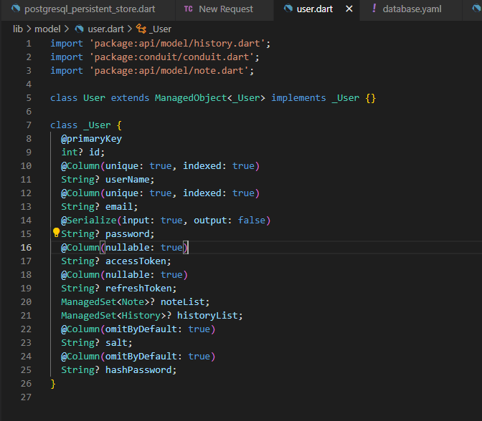

Создаем Utils.

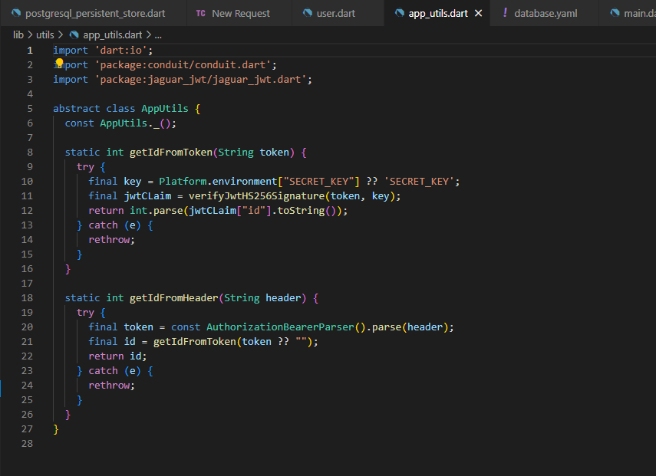

Создаем контроллеры для моделей User, Note, Response, History.\

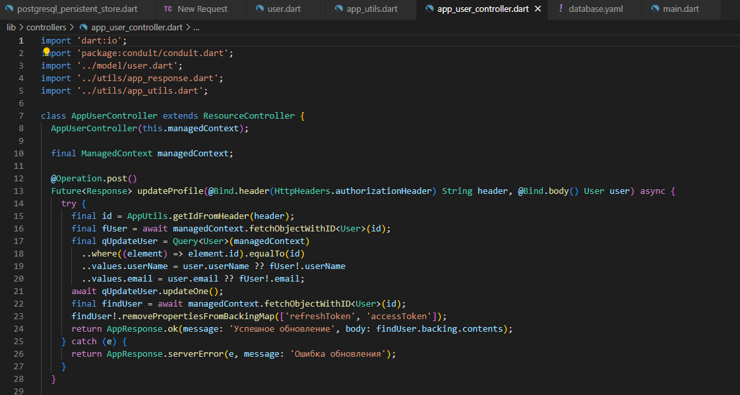

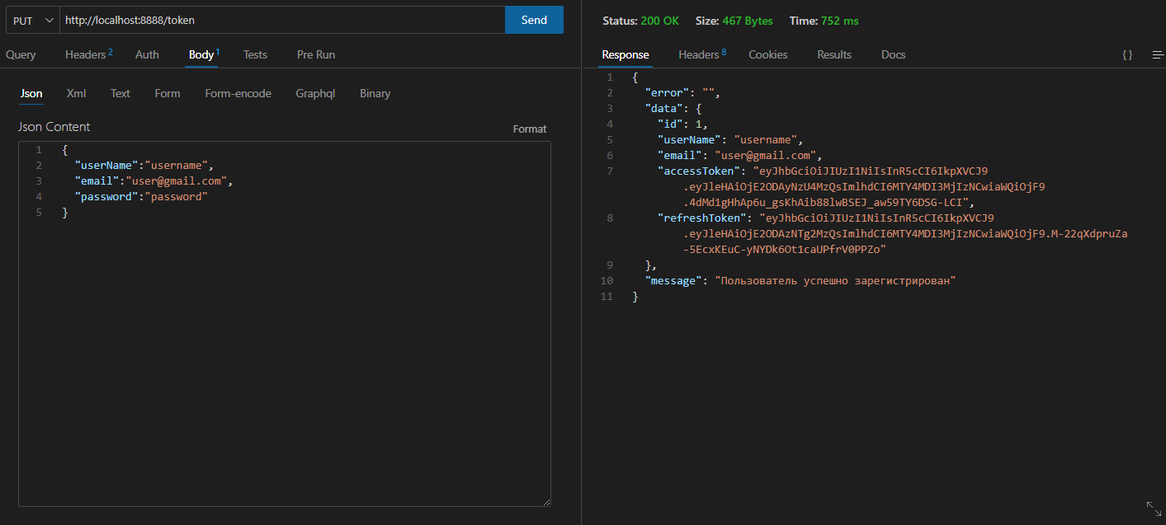

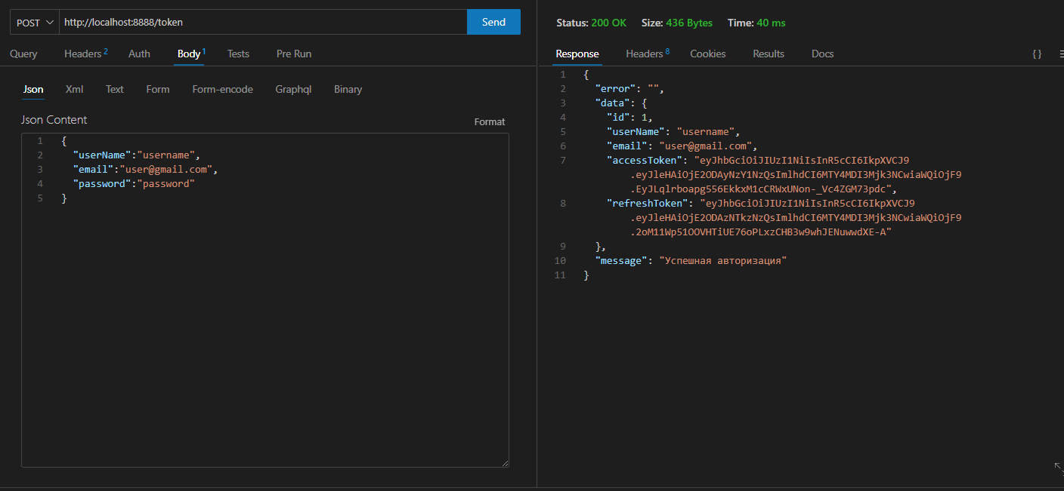

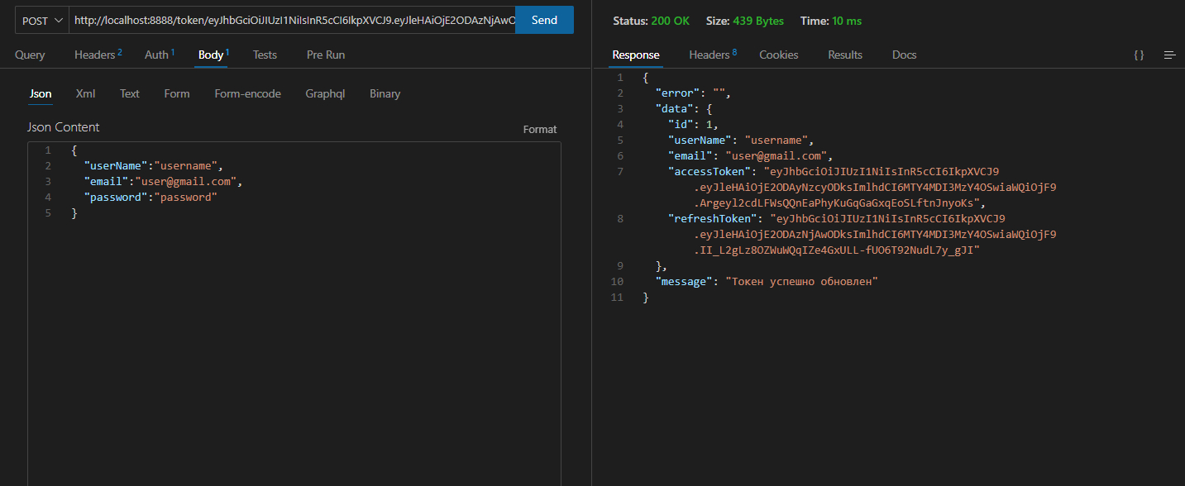

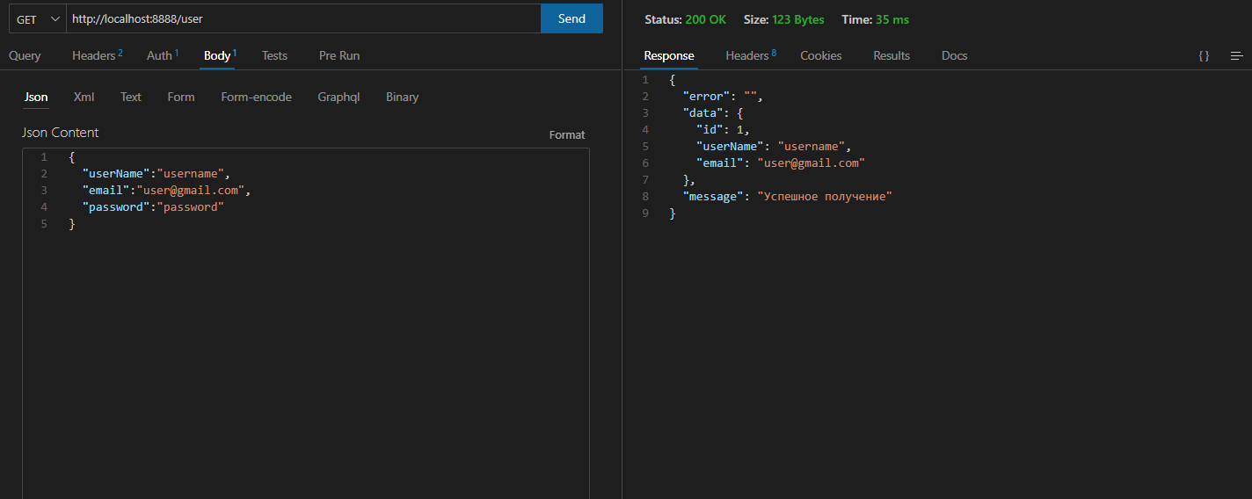

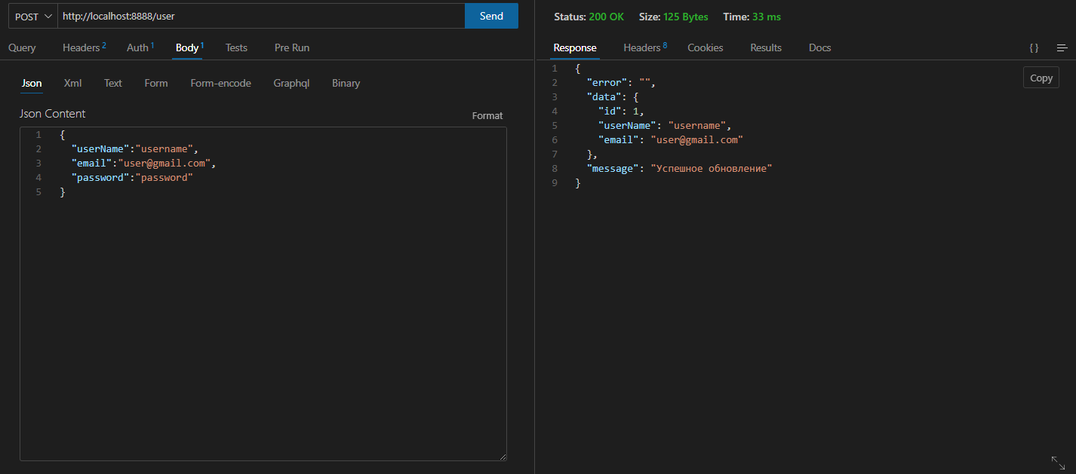

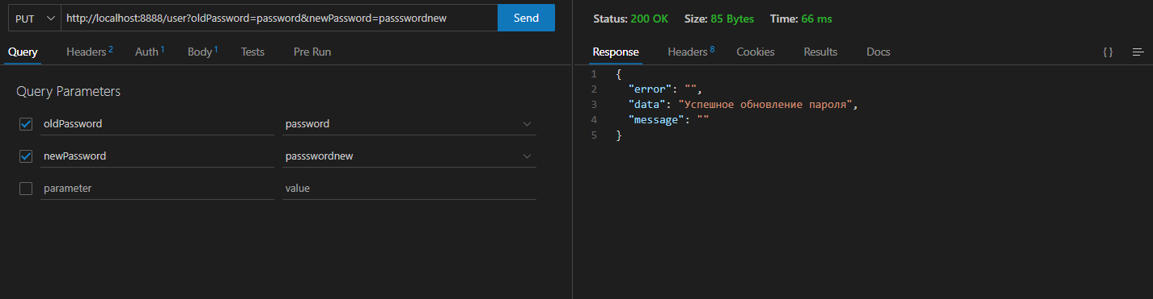

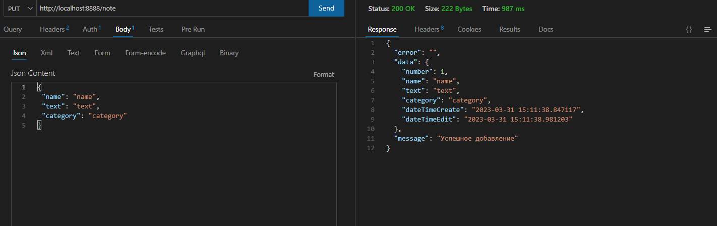

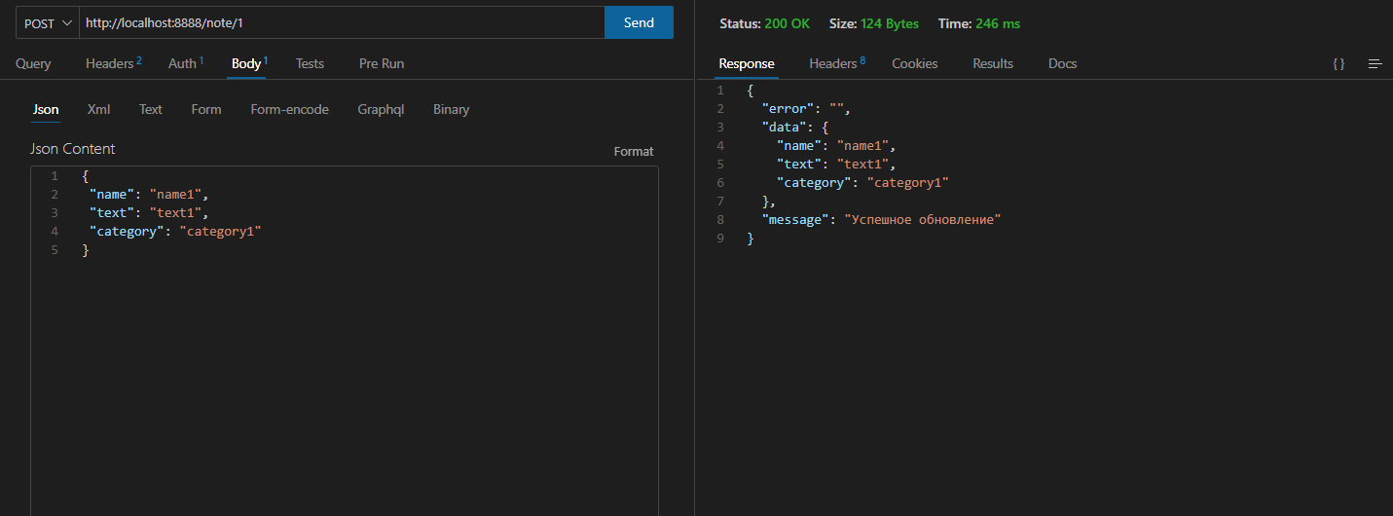

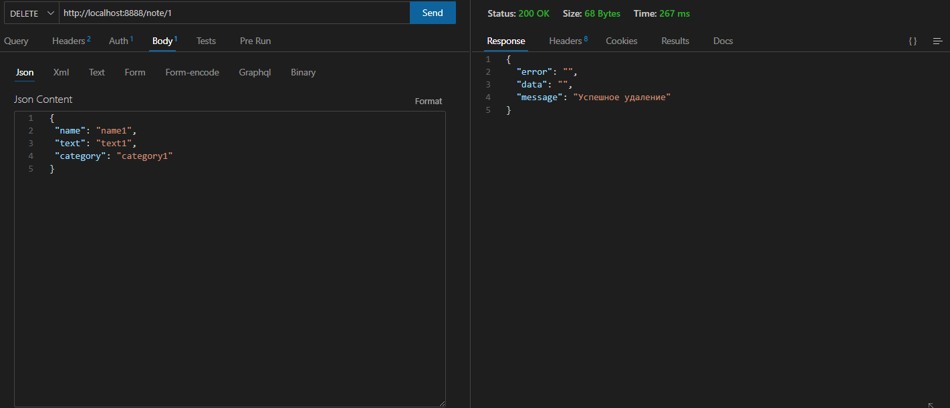

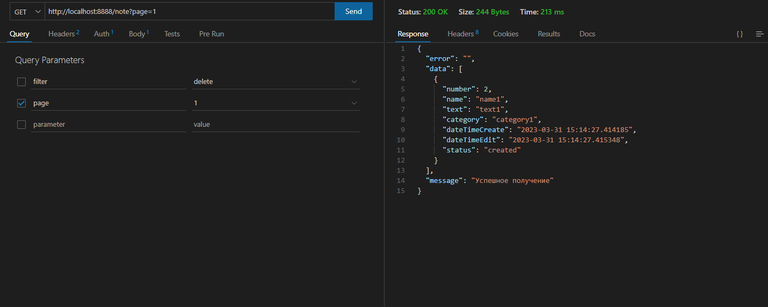

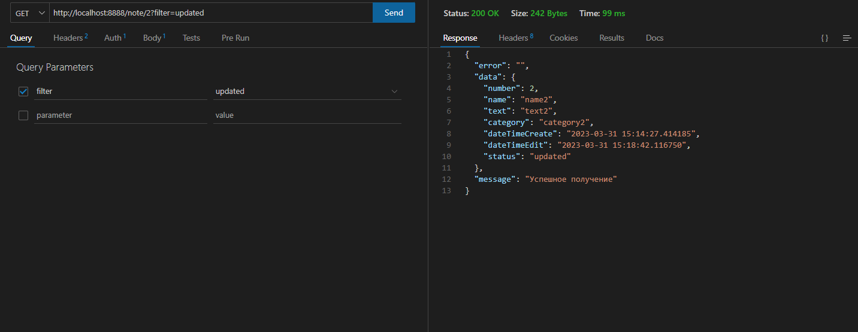

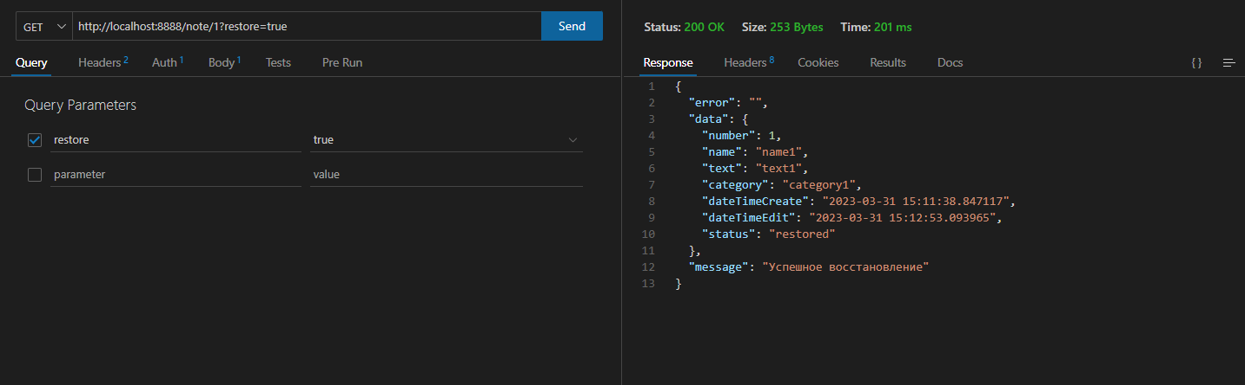

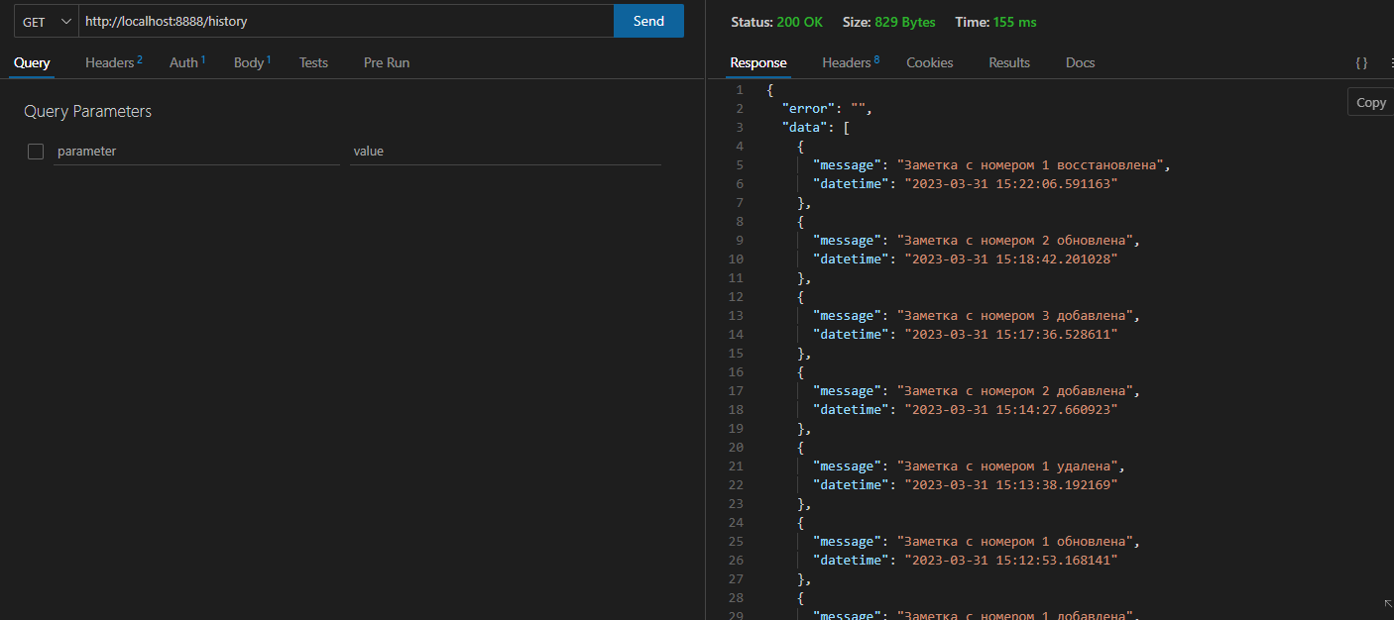

Вывод: В процессе выполнения данной практической работы было реализовано API при помощи пакета Conduit с функциями: регистрация, авторизация, обновление токена, вывод данных пользователя, редактирование данных пользователя, изменение пароля пользователя, CRUD действия по теме, поиск, пагинация данных, фильтрация, логическое удаление и восстановление, история действий.